**高防护电池更换流程**

# 1.电量说明

因锂亚电池的电池电压不随电量的多少而变化，所以无法通过电压来判断电量。

电池使用寿命与发送次数有直接联系，所以采用记录发送次数的方式，折算成电池电量。该方式存在误差。当信号不好时，设备会增加发送次数，即信号不好时，设备的电池寿命会降低。

高防护传感器，在发射时的电流<150mA，采集电流<35mA，低功耗时的电流<10uA。据此，在2min时间间隔的使用场景下，信号良好时，发送次数为25w次，折合天数为347天。当遇到无信号时，传感器会启用重发机制，延长了工作时间并且增加了发送次数，耗电将会增加，天数缩短为116天。

**理论电池推算：（信号优良）**

|  |  |  |  |
| --- | --- | --- | --- |
| 序号 | 电池容量 | 时间间隔 | 工作时长 |
| 1 | 8000mAh | 2min | 347天 |
| 2 | 8000mAh | 5min | 2年82天 |
| 3 | 8000mAh | 10min | 4年 |

计算方法由软件得出，如下图所示：

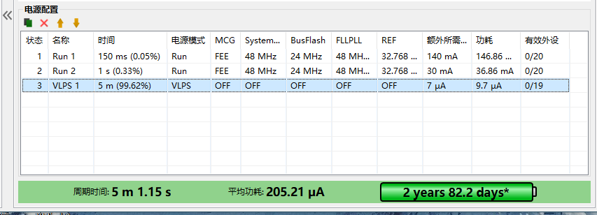

# 2.更换流程

1. 拆卸设备

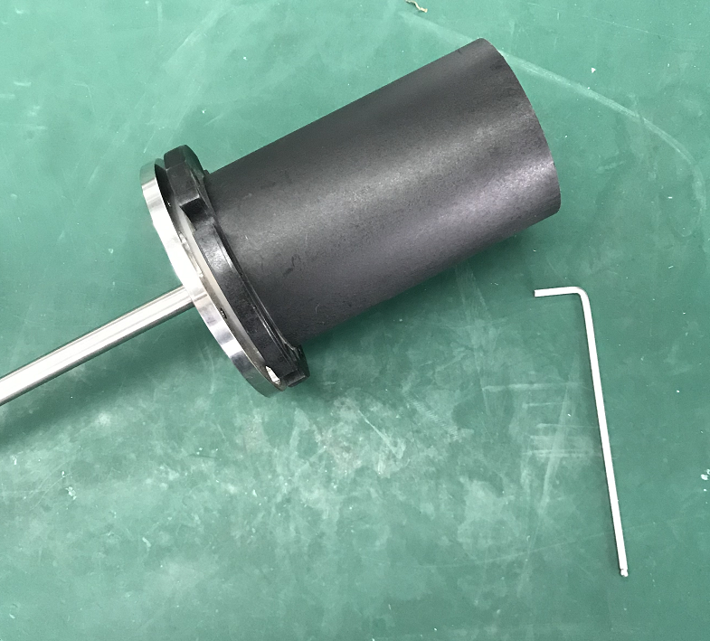

1. 拔出需更换的电池，等待10s。

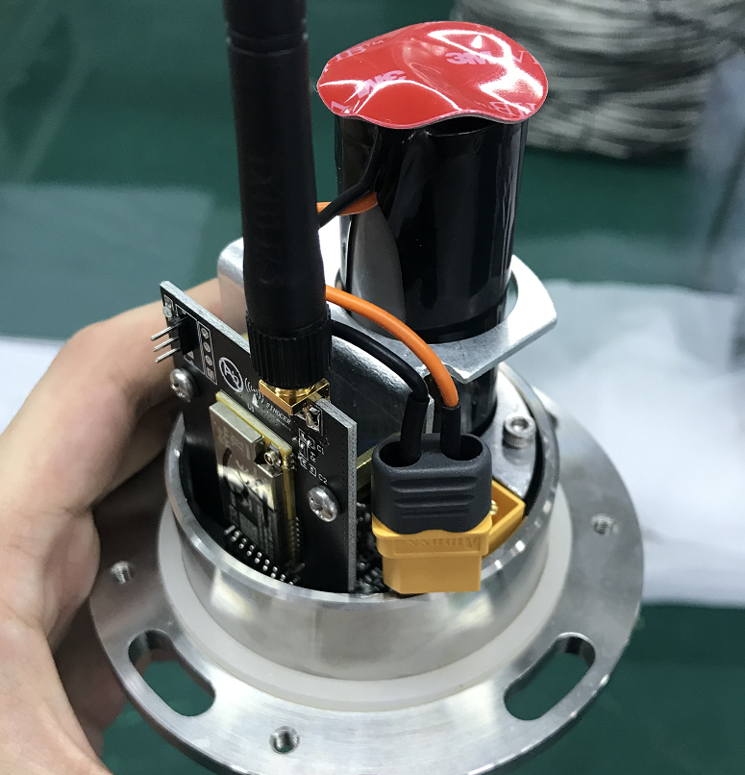

1. 换上新电池，指示灯会慢闪两次。

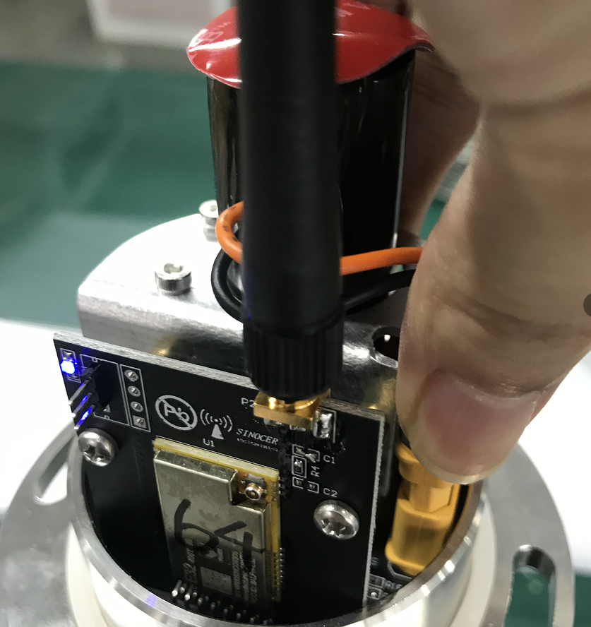

1. 安装盖子时，注意孔的间距，有宽有窄。

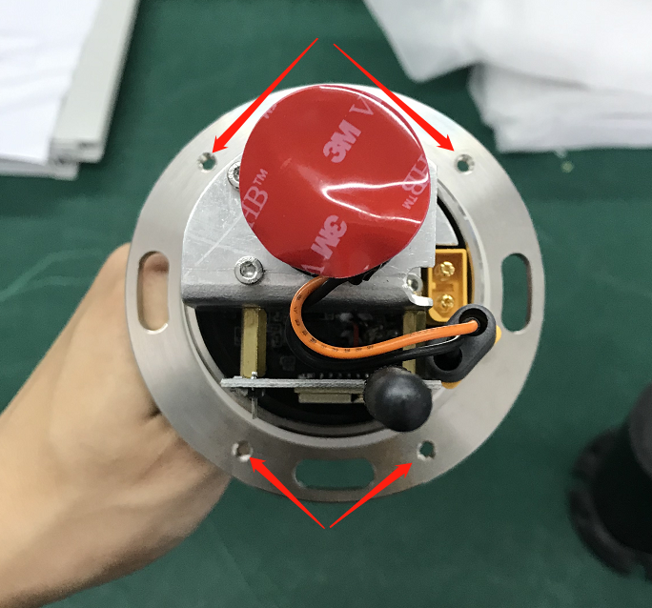

1. 电脑打开网关配置工具，连接网关。待网关数据获取后，点击左侧“网关列表”的对应网关。

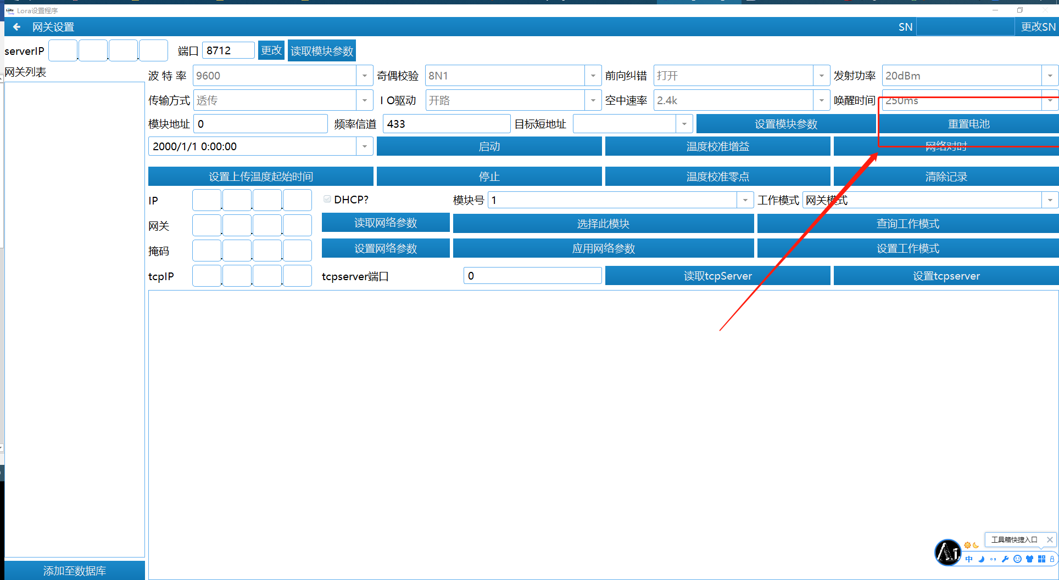

1. 点击“网关设置”下的“重置电池”按钮，弹出“请输入重置电池地址”弹窗。

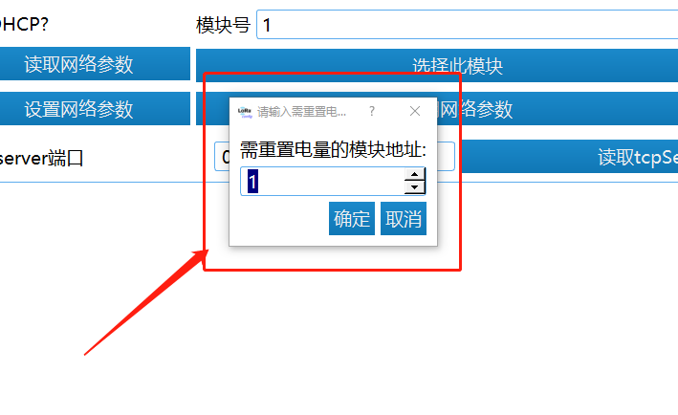

1. 输入需要重置的设备地址，例如设备上传的地址是“100”，这里地址填写“100”，点击“确定”即可。待设备下次上报数据时，此重置命令会下发下去。即：此操作完成后，需等待2包，观察电池是否重置。